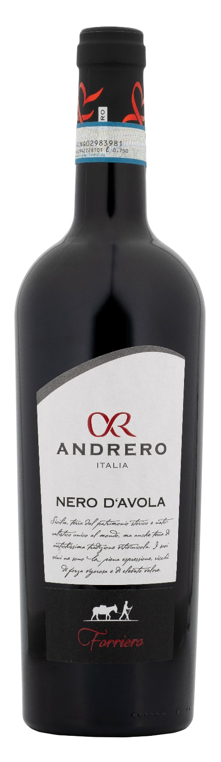
NERO D’AVOLA DOP – FORRIERO

Vitigno: Nero d’Avola 100%
Alc. Vol.%: 14
Annata: 2024
Zuccheri residui g/l: 6,6
Acidità tot. g/l: 5,4
Regione: Sicilia
Zona di produzione: Vigneti nella provincia di Trapani
Capacità: 750ml

CARATTERISTICHE

Vinificazione: Macerazione delle bucce in serbatoi di acciaio a temperatura controllata per 10 giorni
Affinamento: Dopo fermentazione malolattica, il vino è conservato per 8 mesi in serbatoi di acciaio
Resa per ettaro: 12000kg
Colore: Rosso intenso con riflessi violacei
Bouquet: Chiari aromi di frutti di bosco
Sapore: Elegante, bilanciato e corposo, con un finale vellutato

ABBINAMENTI GASTRONOMICI

Si abbina con pasta piccante, carne rossa e formaggi.
Temperatura di servizio 16-18 °C
DATI TECNICI / PALLETTIZZAZIONE

Formato da 750ml:
Codice articolo V01003A
GTIN-13 bottiglia 8017868000303
GTIN-13 cartone 8017868004172
Tipo chiusura sughero
Cartoni da 6 bottiglie
Misura pallet 80x120cm
Cartoni/fila 21
Cartoni/pallet 105
Kg/cartone 7,8
Kg/pallet 840

Contiene solfiti
OGM Free
Revisione 01. 21.04.2026

